学生学号 | 0121603490325 | 实验课成绩

学 生 实 验 报 告 书

实验课程名称 | 《数字化企业模拟》
开 课 学 院 | 管理学院
指导教师姓名 | 肖红彦
学 生 姓 名 | 潘梦雪
学生专业班级 | 信息管理与信息系统1603

2017 —2018 学年 第 二 学期

实验报告填写说明

- 综合性、设计性实验必须填写实验报告，验证、演示性实验可不写实验报告。
- 实验报告书必须按统一格式制作（实验中心网站有下载）。
- 老师在指导学生实验时，必须按实验大纲的要求，逐项完成各项实验；实验报告书中的实验课程名称和实验项目必须与实验指导书一致。
- 每项实验依据其实验内容的多少，可安排在一个或多个时间段内完成，但每项实验只须填写一份实验报告。
- 每份实验报告教师都应该有签名、评分表及实验报告成绩。
- 教师应及时评阅学生的实验报告并给出各实验项目成绩，完整保存实验报告。在完成所有实验项目后，教师应按学生姓名将批改好的各实验项目实验报告装订成册，构成该实验课程总报告，按班级交到实验中心，每个班级实验报告袋中附带一份实验指导书及班级实验课程成绩表。
- 实验报告封面信息需填写完整，并给出实验环节的成绩，实验环节成绩按其类型采取百分制或优、良、中、及格和不及格五级评定（与课程总成绩一致），并记入课程总成绩中。
实验课程名称：《数字化企业模拟》
实验项目名称 | 供应链主流程模拟、存货管理流程、销售管理流程、采购管理流程 |  |  | 实验成绩
实 验 者 | 潘梦雪 | 专业班级 | 信管1603 | 组 别
同 组 者 | 无 |  |  | 实验日期 | 2018.3.26-5.25
第一部分：实验预习报告（包括实验目的、意义，实验基本原理与方法，主要仪器设备及耗材，实验方案与技术路线等）
- 实验目的、意义
通过实验，认知虚拟商业社会环境各类组织结构和岗位职能职责，了解企业生产经营过程，理解企业供应链管理主流程。熟悉企业基于订单的销售、采购、库存管理等主业务的总体关系。

- 实验基本原理与方法
本实验的主要内容是供应链业务流程总体认知，以用友软件公司的VBSE实训平台为依托，置身于企业的虚拟运营环境之中，模拟企业的销售、采购、库存等主要运作过程。


- 实验内容及要求
（1）供应链主流程
（描述VBSE虚拟商业环境，商贸集团、制造商、政务中心、物流公司、服务公司等企业之间的总体业务关系。）
（2）存货管理流程
（详细描述仓储与库存管理的业务流程、数据流程及主要运作过程等）
（3）销售管理流程
（详细描述销售管理的业务流程、数据流程及主要运作过程等）
（3）采购管理流程
（详细描述采购管理的业务流程、数据流程及主要运作过程等）

第二部分：实验过程记录（可加页）（包括实验原始数据记录，实验现象记录，实验过程发现的问题等）
- 供应链主流程
a.制造企业经营业务全局：

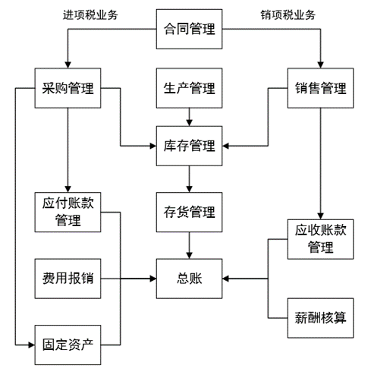
站在制造企业的角度，供应链主流程主要涉及到从供应商采购原材料和向客户出售生产的产品，其中原材料和销售产品的运输还涉及到物流公司。
而政务中心和服务公司并不是供应链主流程的必要组成部分。它们涉及企业注册（工商局）、企业缴税（税务局）、制造企业购买厂房和设备（服务公司）等业务，这些业务对企业经营来说也很重要，但却不是企业每次生产-销售过程都会涉及到的业务，因此并没有把它归为供应链主流程的一部分。

b.业务流程图：

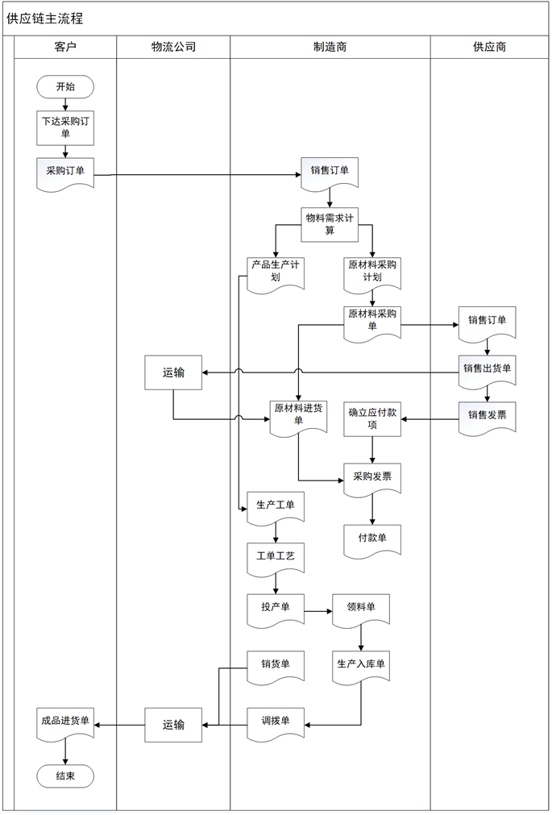
该业务流程图描述了供应商、制造商、物流公司、客户之间的业务流程，其中的供应商和客户均属于商贸集团。

（2）存货管理流程
a.采购入库：原材料库存增加
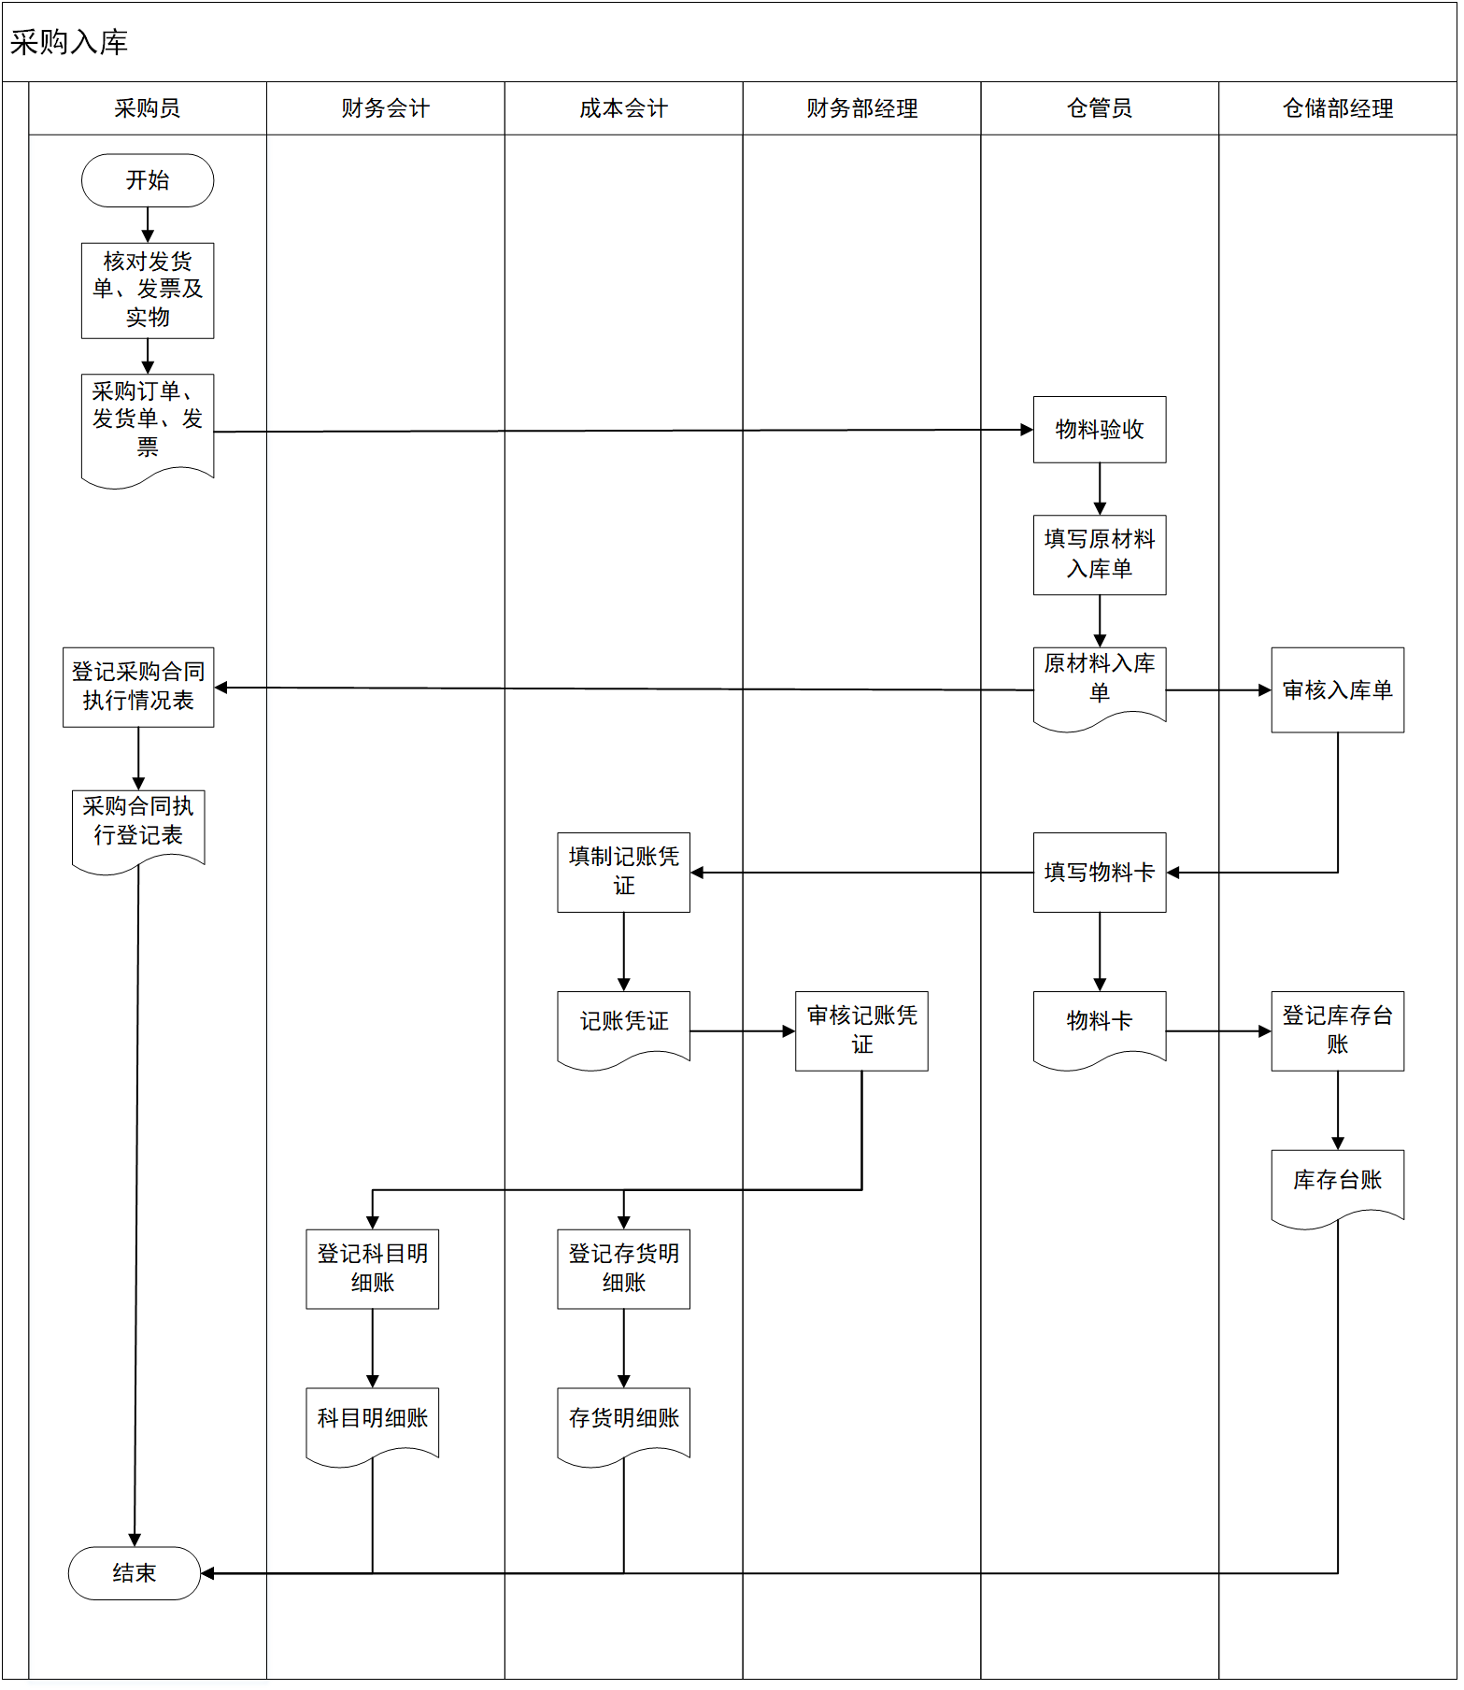
采购入库是指供应商发出的货物抵达企业，同时开具了该张采购订单所对应的发票。采购员协助仓管员办理采购入库手续，仓管员填写入库单确认货物入库，仓储部经理登记库存台账，成本会计登记存货明细账，财务会计凭借发票确认应付账款。

b.生产领料：原材料库存减少
生产领料：车间管理员根据生产计划部经理下达的半成品车架派工单，查看物料结构，填写领料单，进行生产领料。仓管员检查生产用料，办理材料出库，填写材料出库单和物料卡，仓储部经理登记库存台账，成本会计登记存货明细账。

c.产品完工入库：产品库存增加
产品完工入库是指车间管理员对上月开始组装的产品进行完工处理，填写产成品完工单。质检员对成品进行质检，到仓储部办理入库手续，填写入库单和物料单。仓储部经理登记库存台账，成本会计登记存货明细账。
说明：产品的生产过程总共经历了原材料—半成品—产成品三个阶段。但由于流程较为类似，此处我只列举了产成品完工入库。

d.销售发货：产品库存减少
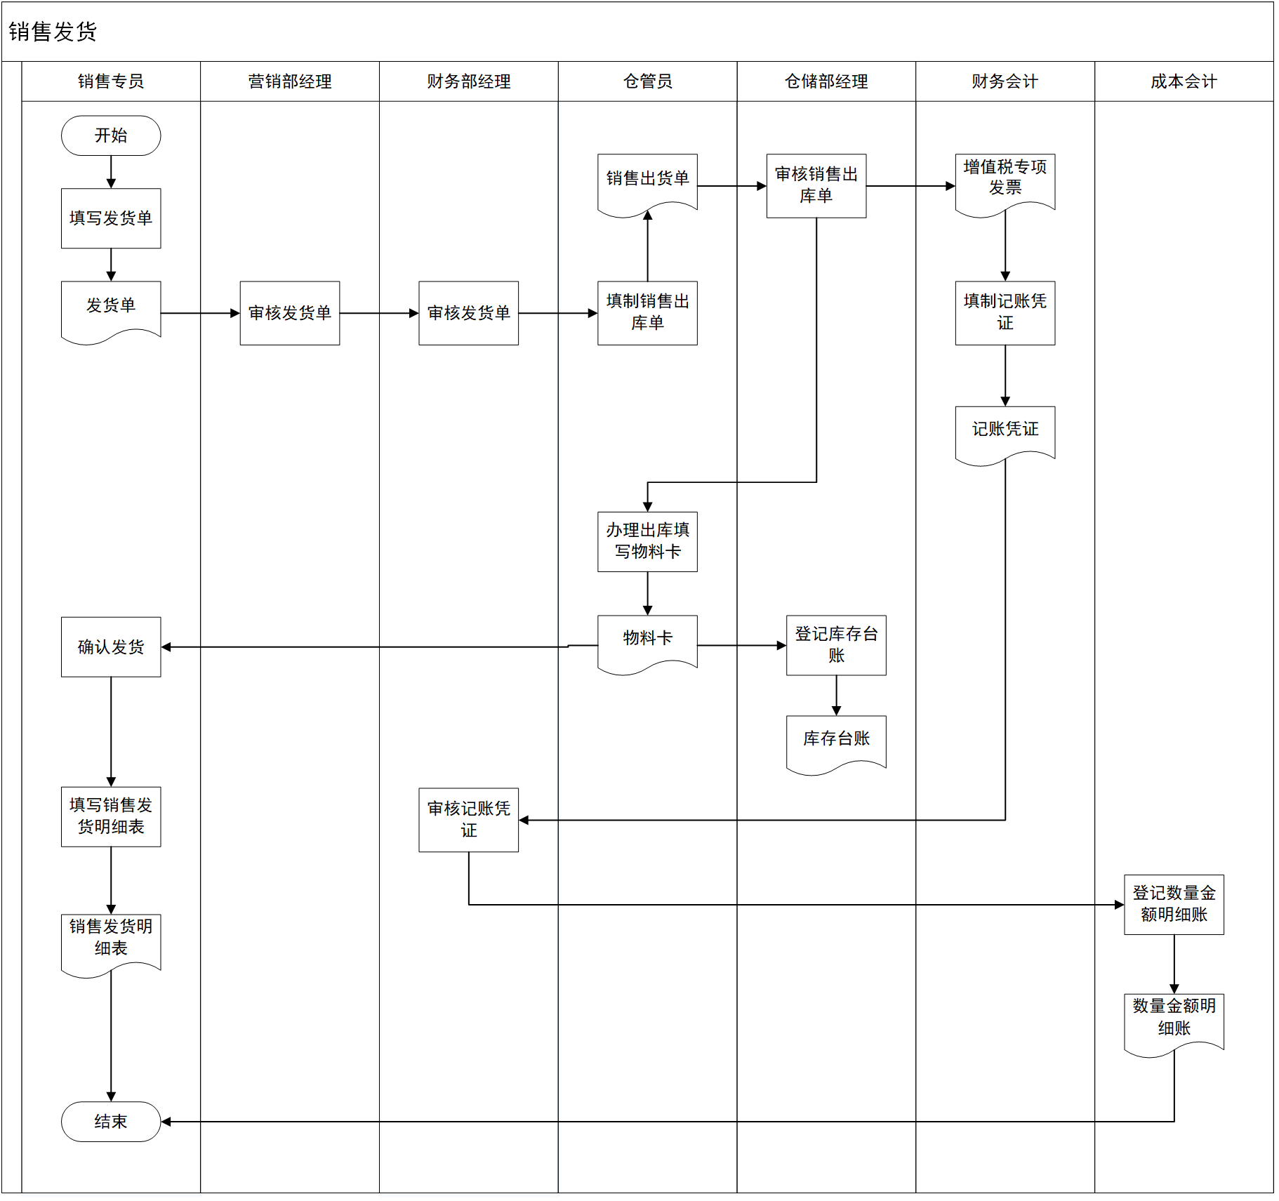
销售发货是指销售专员依据销售订单交货日期填写产品发货单，仓管员填写出库单由销售专员发货给客户，财务部根据发货出库单开具销售发票，当客户收货确认后销售专员需登记销售发货明细表。

e.期末库存盘点：
企业存货因为数量较多、收发频繁、计量误差、自然损耗等原因，可能导致库存数量与账面数量不符。为了避免账物不符的现象发生，需要定期进行库存盘点，查明原因并调整账面数，使账物相符。每个季度末，仓储部仓管员需要进行实物盘点，确保与仓储部经理记录的存货出入库台账相符，并对盘盈盘亏情况进行处理。仓储部的库存台账还要和成本会计记录的存货明细账进行账账核对，确保账实相符。在库存盘点之后，还需要进行库存统计与分析。
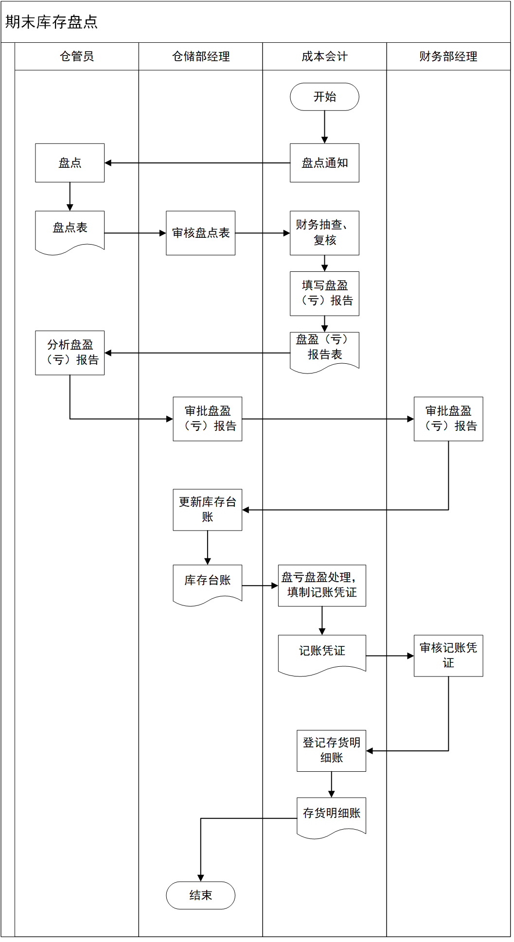

（3）销售管理流程
销售过程包括：市场营销策划、编制营销策划方案、签订广告合同、支付广告费、客户谈判、与客户签订合同、确认销售发货计划、销售发货、货款回收、结转销售成本（期末）、计算并申报增值税等业务。本报告就其中的签订广告合同、支付广告费、与客户签订合同、销售发货、贷款回收做详细阐述。
- 签订广告合同
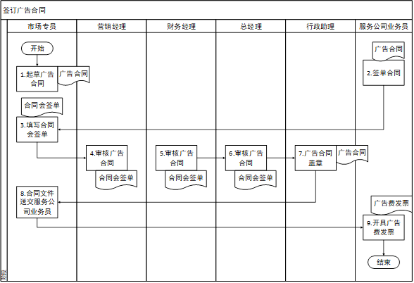
广告合同是广告客户与经营者之间、广告经营者与广告经营者之间确立、变更、终止广告承办或代理关系的协议。签订广告合同是双方订立协议的过程。

- 支付广告费
支付广告费：制造企业销售专员根据收到的服务公司业务员开具的广告费发票金额填制支出凭单，申请对广告费用进行支付。
- 与客户签订合同
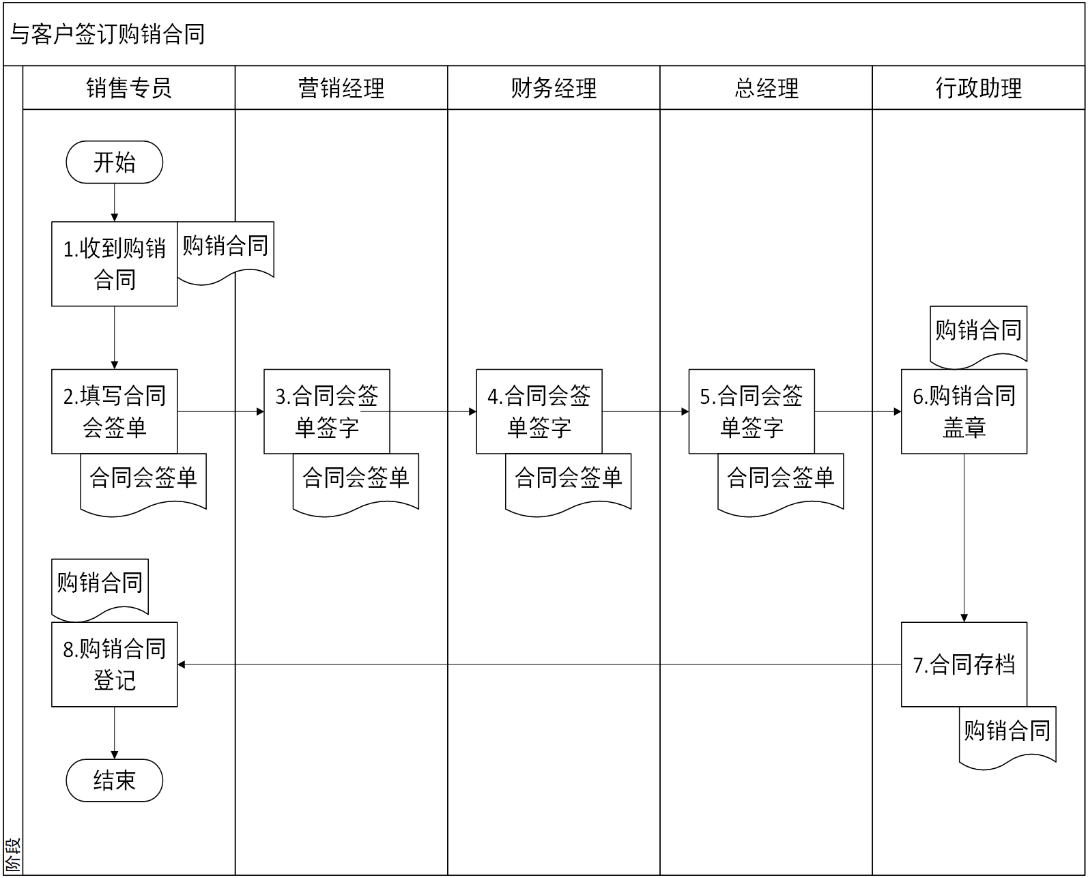
签订购销合同是企业与客户针对商品的品种、规格、技术标准、质量保证、订购数量、包装要求、售后服务、价格、交货日期与地点、运输方式、付款条件等进行反复磋商，双方无异议后，为建立双方满意的购销关系而办理的法律手续。

- 销售发货

销售发货是指销售专员依据销售订单交货日期填写产品发货单，仓管员填写出库单由销售专员发货给客户，财务部根据发货出库单开具销售发票，当客户收货确认后销售专员需登记销售发货明细表。

- 货款回收
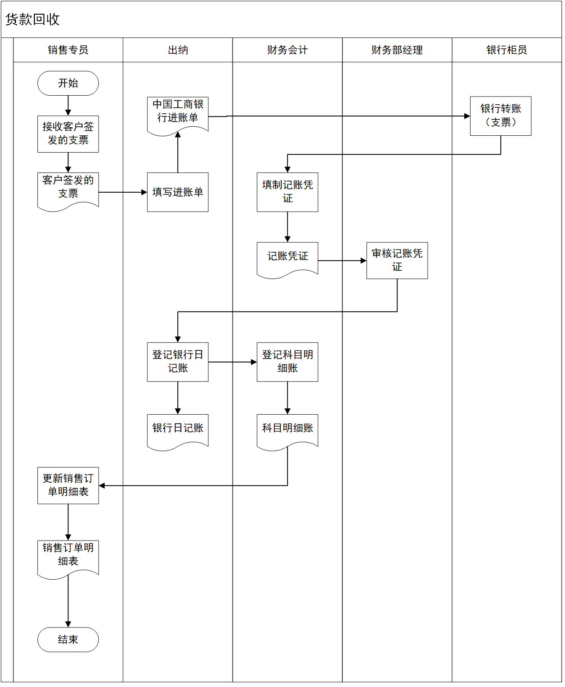
货款回收：销售实现之后，销售专员需要按照销售合同的约定期限跟踪催促货款的收回。客户通过转账支票的方式进行付款，企业出纳员前往银行取回单，财务部做记账处理。

（4）采购管理流程
采购过程包括：编制采购计划、编制采购合同草案、与供应商签订采购合同、录入材料采购订单、材料款支付、采购入库等业务。本报告就其中的与供应商签订采购合同、材料款支付、采购入库做详细阐述。
- 与供应商签订采购合同
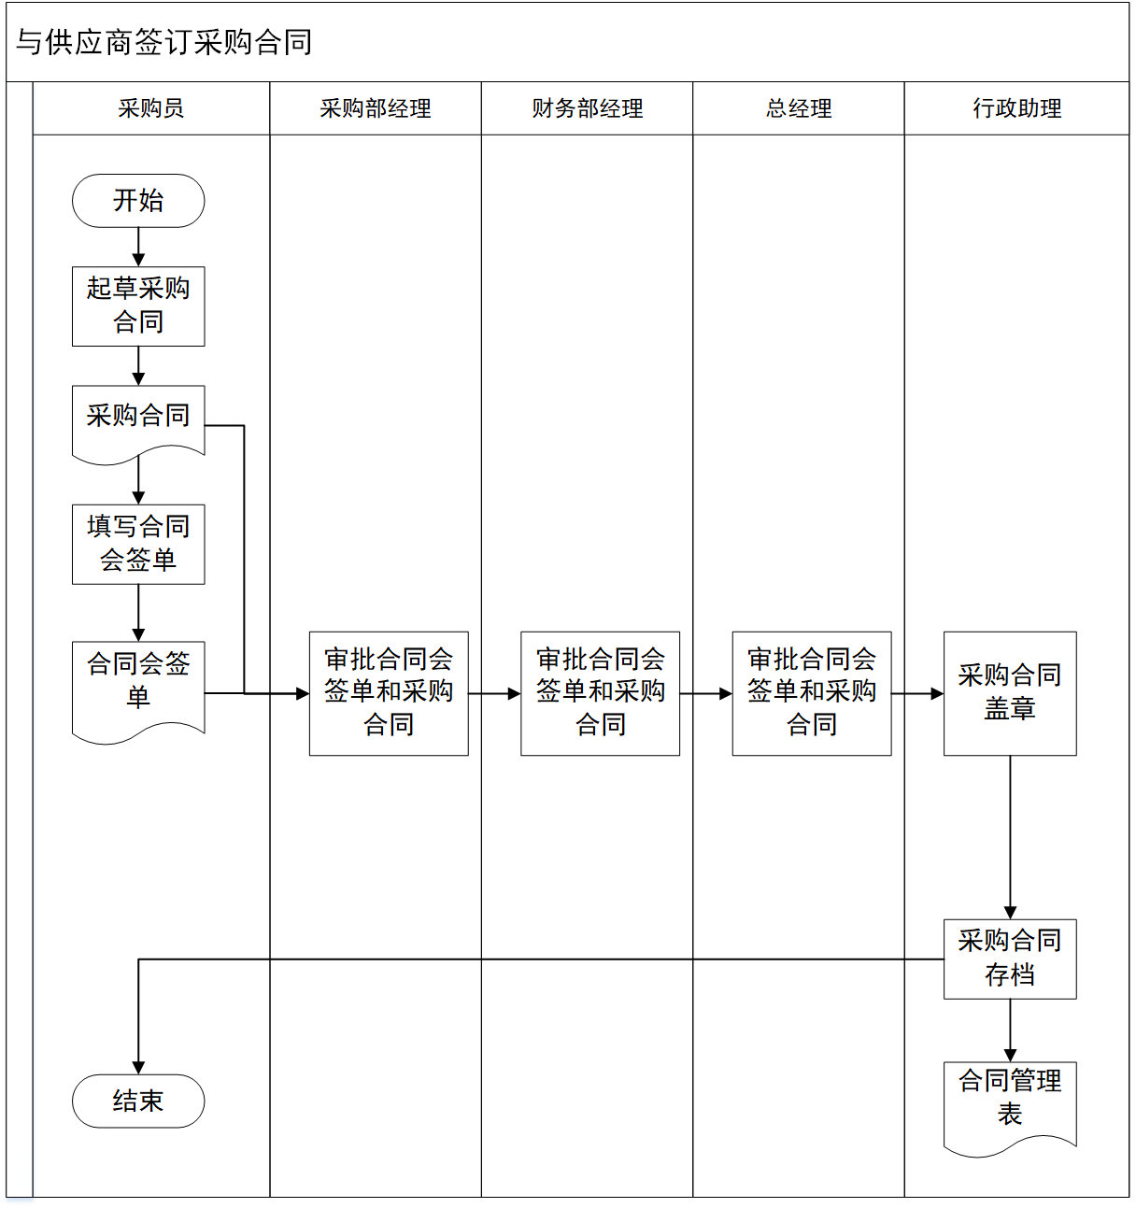
签订采购合同是企业与选择的供应商针对商品的品种、规格、技术标准、质量保证、订购数量、包装要求、售后服务、价格、交货日期与地点、运输方式、付款条件等进行反复磋商、双方无异议后，为建立双方满意的购销关系而办理的法律手续。

- 材料款支付
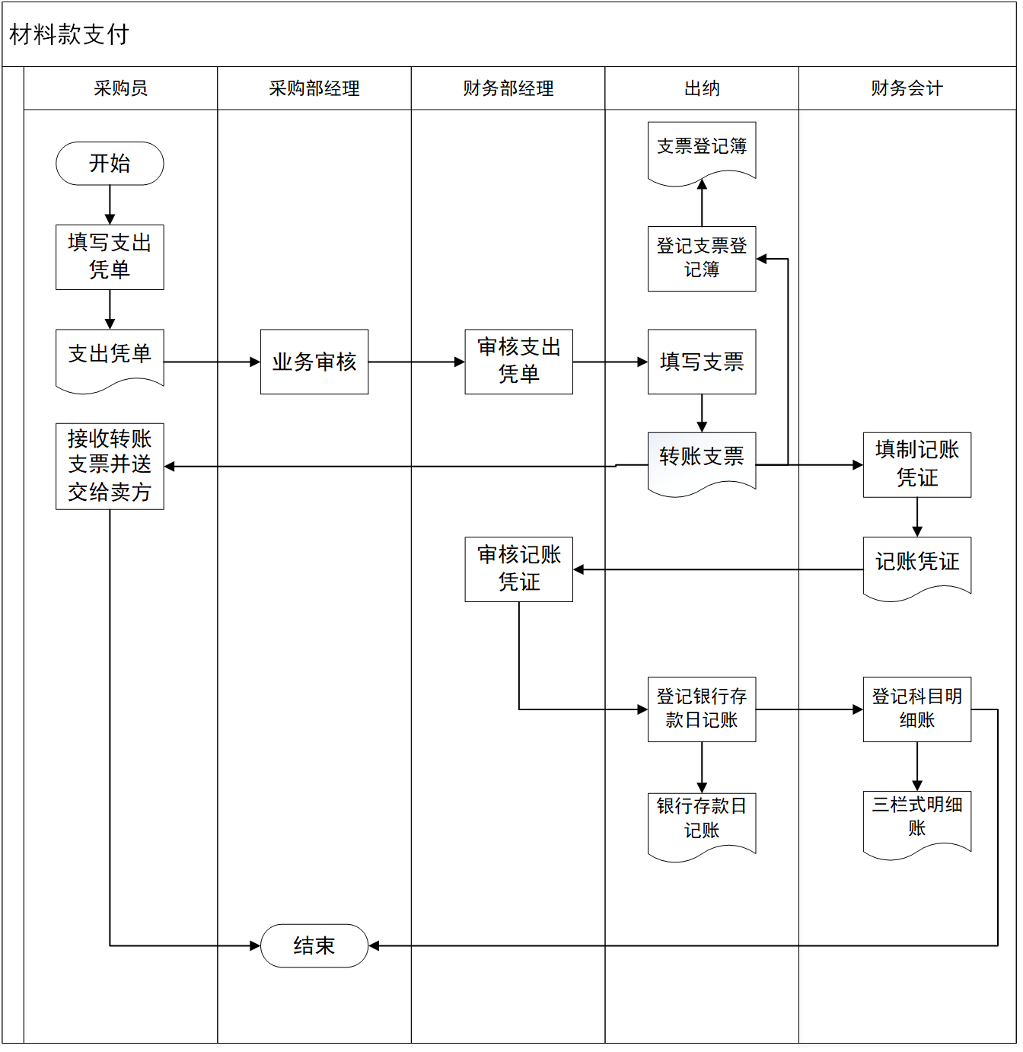
材料款支付：采购员查看采购合同执行情况表，确认应付款情况，找到相应的采购订单和采购入库单，并据此填写支出凭单，经财务部门审核通过，向供应商支付上期已到货材料款。

- 采购入库：
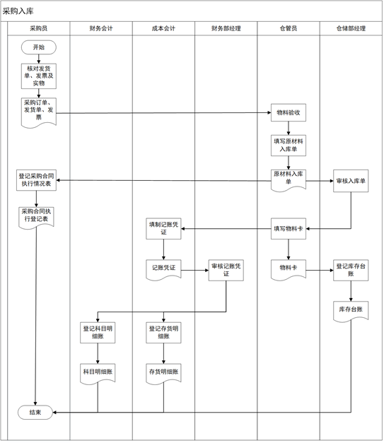
采购入库是指供应商发出的货物抵达企业，同时开具了该张采购订单所对应的发票。采购员协助仓管员办理采购入库手续，仓管员填写入库单确认货物入库，仓储部经理登记库存台账，成本会计登记存货明细账，财务会计凭借发票确认应付账款。

第三部分 结果与讨论（可加页）
- 实验结果分析（包括数据处理、实验现象分析、影响因素讨论、综合分析和结论等）
思路：分析各单据的流向以及各岗位对其所做的处理。
（1）存货管理流程
a.原材料入库单：仓管员（填写原材料入库单）→仓储部经理（审核）→仓管员（根据原材料入库单填写物料卡）→仓储部经理（根据原材料入库单和物料卡登记库存台账）→成本会计（填制记账凭证）
b.物料卡1：仓管员（填写物料卡）→仓储部经理（根据原材料入库单和物料卡登记库存台账）
c.记账凭证1：成本会计（填制记账凭证）→财务部经理（审核记账凭证）→成本会计（登记存货明细账）→财务会计（登记科目明细账）
d.领料单：车间管理员（填写领料单）→生产计划部经理（审核领料单）→仓管员（业核对生产用料）
e.材料出库单：仓管员（填写材料出库单）→仓储部经理（审核材料出库单）→仓管员
f.物料卡2：仓管员（填写物料卡）→仓储部经理（登记库存台账）→成本会计（登记存货明细账）
g.生产入库单：仓管员（填写生产入库单）→仓储部经理（审核生产入库单并签字）→仓管员（根据生产入库单填写物料卡）
h. 物料卡3：仓管员（填写物料卡）→仓储部经理（登记库存台账）→成本会计（登记数量金额明细账）
i.销售出库单：仓管员（填制销售出库单）→仓储部经理（审核销售出库单）→财务会计（开具增值税专项发票）

（2）销售管理流程
a.广告合同：市场专员（起草广告合同）→服务公司业务员（签订合同）→营销部经理（审核广告合同）→财务部经理（审核）→总经理（审核）→行政助理（合同盖章）
b.合同会签单：市场专员（填写合同会签单）→营销部经理（审核）→财务部经理（审核）→总经理（审核）→行政助理
c.广告费支出凭单：市场专员（填写支出凭单）→营销部经理（审核）→财务部经理（审核）→出纳（根据支出凭单签发转账支票）→财务会计（填制记账凭证）→财务部经理（审核记账凭证）
d.记账凭证：财务会计（填制记账凭证）→财务部经理（审核记账凭证）→出纳（登记银行存款日记账）→财务会计（登记明细账）
e.购销合同：销售专员（拟定购销合同）→营销部经理（审核）→财务部经理（审批）→总经理（审批）→行政助理（合同盖章）→销售专员（根据合同内容登记销售订单明细表）→行政助理（存档）
f.发货单：销售专员（填制发货单）→营销部经理（审核发货单）→财务部经理（审核发货单）→仓管员（根据发货单填制销售出库单）

（3）采购管理流程
a.采购计划：采购部经理（编写采购计划）→采购员（分发采购计划）
b.采购合同：采购员（起草采购合同）→采购部经理（审批）→财务部经理（审批）→总经理（审批）→行政助理（盖章并存档）
c.合同会签单：采购员（填写合同会签单）→采购部经理（审核并签字）→财务部经理（审核并签字）→总经理（审核并签字）→行政助理
d.材料款支出凭单：采购员（填写支出凭单）→采购部经理（业务审核）→财务部经理（业务审核）→出纳（根据支出凭单登记支票登记簿）→财务会计（填制记账凭证）→财务部经理（审核记账凭证）
e.记账凭证：财务会计（填制记账凭证）→财务部经理（审核记账凭证）→出纳（登记银行存款日记账）→财务会计（登记明细账）

- 小结、建议及体会
在本次实验过程中，依托VBSE实训平台，我们置身于企业的虚拟运营环境之中，同时模拟了企业的销售、采购、库存等主要运作过程。此次试验帮助我认知了虚拟商业社会环境的各类组织结构以及各岗位的职能职责，了解了企业生产经营过程和企业供应链管理的主流程。同时，还帮助我熟悉了企业基于订单的销售、采购、库存管理等主业务的总体关系。
在本次试验之前，我们已经上过了《管理信息系统》这门课程，对制造企业的生产过程有一定的了解。但经过本次试验，我才体会到制造企业运营的不易以及每个部门的职责。以采购业务为例，它需要兼顾生产计划部的生产进度和仓储部的库存现状，同时前期有对供应商的寻找和选择，签订采购合同后还要一直监督供应商以确保准时交货，以免影响生产计划部的生产进度。而这些都是线上看不见的，需要采购人员线下仔细地去完成。此外，我还认识到每一个部门都是紧密相连、互相影响的。只有保证流程上每个部门的工作都顺利进行，才能实现企业生产经营活动的正常开展和企业的稳定运营。
同时，经过本次试验的模拟操作，我想我能更好地迎接接下来的《企业资源计划》这门课。就我所知，《数字化企业模拟》是《企业资源计划》的基石，《数字化企业模拟》讲的是认知与理解，《企业资源计划》讲的是需求分析和逻辑设计，而需求分析是我们开发一个管理信息系统的基础和目的。因此，我必定会好好学习、认真钻研，准确把握好企业资源计划的精髓。在此，感谢老师《数字化企业模拟》的先导教学。
建议：虽然每人分配一个岗位，大家得到的认知会比较深刻。但是，这不利于我们得到全面而整体的认知。我的建议是在自主经营阶段，大家可以互相交换岗位角色，因为自主经营阶段可以不断发起相同的任务。除此之外，在实验之前，老师讲解的领域知识较少，尤其是采购业务和仓储业务，导致我刚收上手对业内规则缺乏基本的认知。同时，我觉得阶段测试题有些难，而且关于采购这方面网上也没有系统的学习内容和明确的规定。希望老师在实验之前能针对采购和仓储业务增加讲解。

第四部分 评分标准（教师可自行设计）及成绩

 | 观测点 | 考核目标 | 权重 | 得分
实验预习 | - 预习报告  - 提问  - 对于设计型实验，着重考查设计方案的科学性、可行性和创新性 | 对实验目的和基本原理的认识程度，对实验方案的设计能力 | 20%
实验过程 | - 是否按时参加实验  - 对实验过程的熟悉程度  - 对基本操作的规范程度  - 对突发事件的应急处理能力  - 实验原始记录的完整程度  - 同学之间的团结协作精神 | 着重考查学生的实验态度、基本操作技能；严谨的治学态度、团结协作精神 | 30%
结果分析 | - 所分析结果是否用原始记录数据  - 计算结果是否正确  - 实验结果分析是否合理  - 对于综合实验，各项内容之间是否有分析、比较与判断等 | 考查学生对实验数据处理和现象分析的能力；对专业知识的综合应用能力；事实求实的精神 | 50%
该项实验报告最终得分

教师签名： 。

